Конспект урока английского языка
Класс: 5
УМК: "Spotlight" 5 класс
Тема урока: "At home"
Тип урока: урок открытия новых знаний
Цели урока: развитие речевых умений обучающихся с использованием лексических единиц по теме «At home»
Задачи: совершенствование лексические навыки по теме "At home" совершенствование грамматические навыки употребления PO.
Формы работы: индивидуальная, фронтальная, парная.
- Организационный момент, речевая зарядка – 4 минуты
Учитель приветствует учащихся, задает вводные вопросы:
Good morning, boys and girls! I’m glad to see you.
How are you today?
Who is on duty today?
What day is it today?
What's the date today?
What 's the weather like today ?( sunny, windy, rainy, cloudy, cloudy, cold, warm)
How are you today?

Речевое упражнение.
Why do you cry, Willy?
Why do you cry?
Why, Willy?
Why, Willy?
Why, Willy? Why?

Great, well done!
Look at the board. What do you see?
Побуждает к формулированию темы: What do you think we will talk about today?
https://youtu.be/1lqZmMu5wkk?t=26
II. Этап актуализации знаний и пробное учебное действие (5 мин)
Учитель организует индивидуальную работу, раздает карточки, где нужно из перемешанных букв собрать слова о еде, ранее известные ученикам.
Look at it! You have cards with words on your tables. The letters are mixed up . Fix it .
bathroom
fireplace
kitchen
bedroom
table
chair
carpet
Организует выборочную проверку задания.
Are you ready?
What rooms are there?
Первичное восприятие текста- 4 минуты
– Now, open your student's books on page 46, ex. 1.
Work in pairs.
– Look at the pictures! What can you see?
– What words must be under each picture? Please, do it.
Каких комнат здесь нет?
III. Этап выявления места и причины затруднений (6 мин)
Организует работу со словами (лексика). Guys, look at the blackboard. What do you see?
Хорошо. А теперь посмотрите на список слов на доске, я прочитаю, вы повторите за мной.
Слова по теме.
Wardrobe- Гардероб
Mirror- Зеркало
Picture- картина
Sofa-диван
Sink-раковина
Armchair-кресло
Bathroom-ванная
Bookcase- книжный шкаф
Carpet- ковер
Fridge- холодильник
Coffee table-журнальный столик.
Вводит грамматические конструкции
ПРАВИЛО 1. Конструкция there is употребляется, когда мы хотим сказать, что некий предмет находится в конкретном месте; соответственно there are используется, если предметов несколько, то есть во мн.числе.
ПРИМЕРЫ
- There is a cat in the box. — В коробке кошка.
- There are cats in the box. — В коробке кошки.

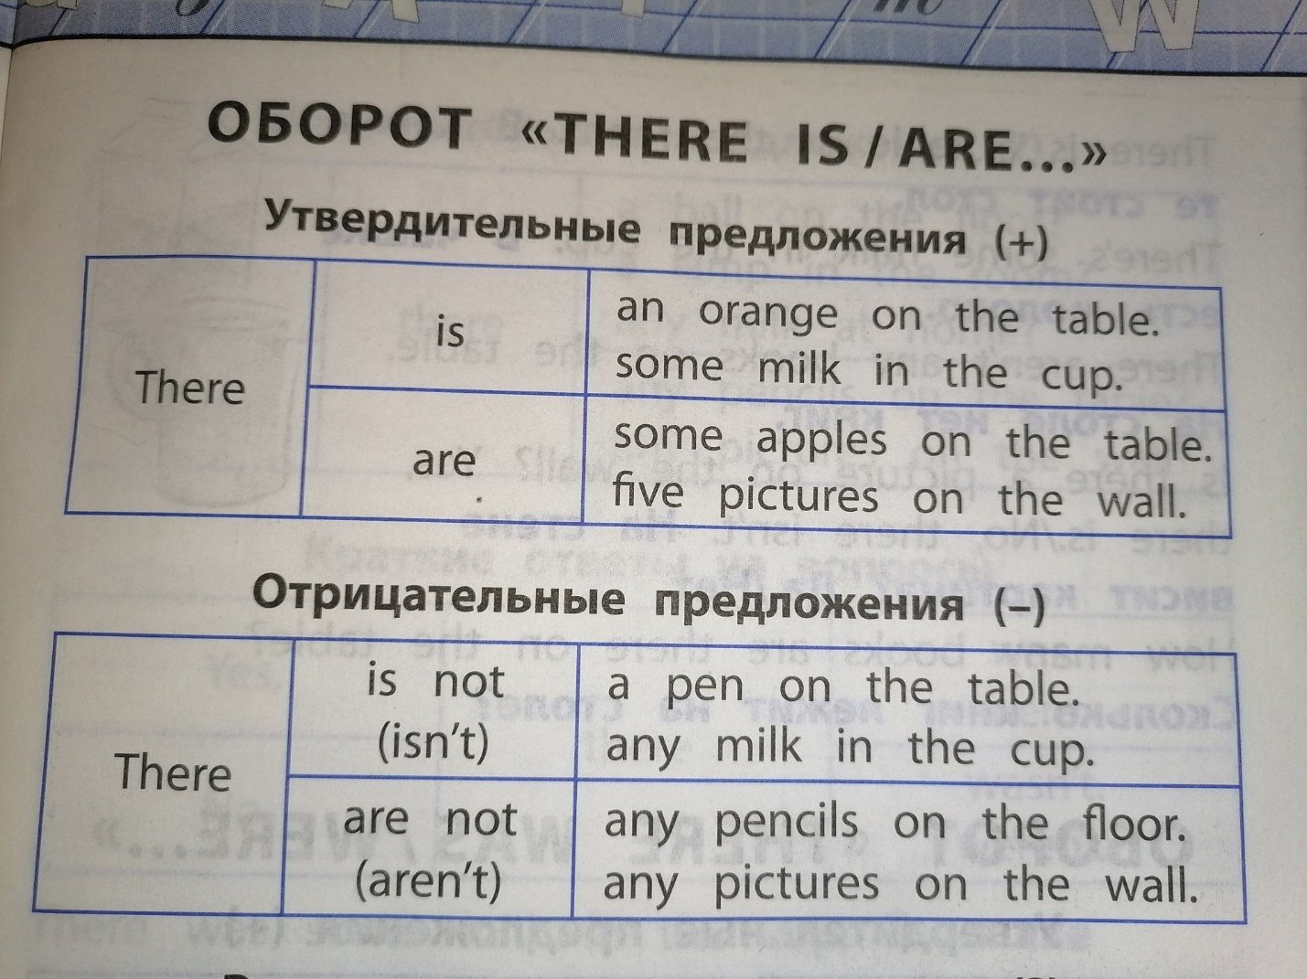
Работа с правилом на раздаточном материале.
Организует работу с новой лексикой и грамматическим правилом.
Упражнение 1
Раскройте скобки, выбрав нужную форму глагола и подчеркните подлежащее и сказуемое.
1. There (is, are) a carpet in my room.
2. There (is, are) three windows in my classroom.
3. There (is, are) a sofa and four chairs in my living-room.
4. There (is, are) a table, four chairs and two lamps in our room.
5. There (is, are) a plate and two cups on the table.
6. There (is, are) two bedrooms and a bathroom in my house.
7. There (is, are) a large table in my room.
8. There (is, are) three windows in my classroom.
9. There (is, are) a table and four chairs in my sister's room.
10. There (is, are) a blackboard, four tables and five chairs in our classroom.
Организует задание по аудированию.
Listen to the audio and fill in the blanks
https://english-study-cafe.ru/index.php/190-testy-na-otsenku/1177-my-room
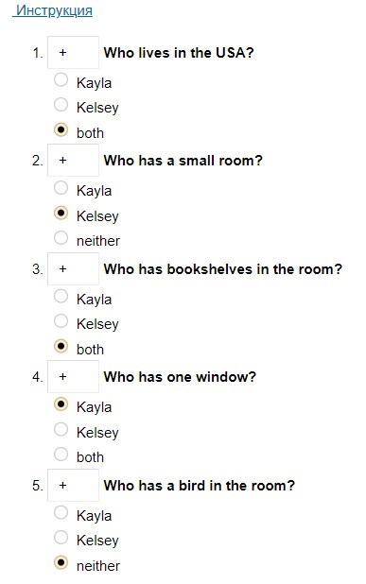
4.Этап реализации построенного проекта
Организует работу в парах – составление диалогической речи.
Составьте диалог по образцу, спроси у соседа, какие комнаты и предметы есть у него в доме и наоборот?
Anna: Hi, Paul!
Paul: Hi, Anna. How are you?
Anna: Great, and you? Recently moved into a new house.
Paul: Wow, that's great! How many rooms do you have?
Anna: 6 rooms.
Paul: What rooms do you have in your house?
Anna: I have a bedroom, a kitchen, a bathroom, a hall and a study.
Paul: It's great, such a big house! It was a good time to see you, good luck!
Anna: Me too, see you again.
Учитель контролирует процесс и выборочно оценивает и исправляем деятельность .
5.Этап самостоятельной работы:
Переведи текст и ответь на вопросы.
I live in a two bedroom apartment and it is not a very large one, but it has nice rooms with two windows. Also it has wonderful balcony and a good kitchen. The balcony is not very large, it faces the main road. There is a car parking near the house and a small children’s playground where kids could play.
- How many rooms does he have in his house?
- What is there near the house?
6.7. Этап подведения итогов и объяснения домашнего задания. Этап рефлексии– 5 минут.
– Boys and girls, let’s remember what we have learned today.
– What new words have you learned?
– Do you know how to write about your house/flat?
– Good job!

– Мы изучали тему "At home, rooms": living-room, kitchen, bathroom, bedroom, hall, dining-room, garage
– Узнали, как правильно использовать порядковые числительные в речи.
Ваши оценки….
The lesson is over! Goodbye!»

